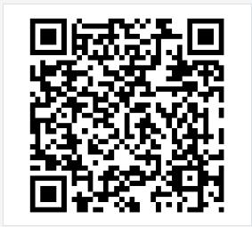
附件1
参加校外培训机构情况调查表（学生填报）

学校： 年级：
编号 | 你参加的校外培训机构名称 | 培训地点 | 培训机构联系人姓名 | 联系电话 | 培训学科  （打√） |  |  | 机构规模（√） |  |  |  | 培训课程数（√）
 |  |  |  |  | 学科辅导 | 个别辅导 | 兴趣提高 | 20人以下 | 20- 100人 | 100-300人 | 300人以上 | 一门 | 两门 | 三门 | 三门以上
1
2
3
4
5
6
1.该表由学生在填报，每人一表。
2.不清楚培训机构联系人姓名和联系电话可不填。

附件2
中小学生报班参加学科类校外培训情况汇总表
填报单位： 填报时间： 年 月 日
序 号 | 学校 | 学生人数 | 未参加校外培训人数 |  |  | 参加校外培训人数 |  |  | 参加培训内容 |  |  | 学科类培训课程数
序 号 | 学校 | 学生人数 | 小学 | 初中 | 高中 | 小学 | 初中 | 高中 | 学科辅导 | 个别辅导 | 兴趣提高 | 一门 | 两门 | 三门 | 三门以上
1
2
3
4
5
…
总计
填报人： 联系电话：

备注：该表由中小学校和教育行政部门填写，用于《学生参加校外培训机构情况调查表》的汇总。

附件3
中小学生参加学科类校外培训机构统计分析表
填报单位： 填报时间： 年 月 日
序 号 | 培训机构名称 | 培训机构地址 | 培训机构负责人 | 培训机构联系电话 | 培训机构类型（打√）
 |  |  |  |  | 已在教育部门取得办学许可证 |  | 未在教育部门取得办学许可证
 |  |  |  |  |  |  | 已在工商部门注册 | 在人社部门注册 | 在民政部门注册 | 未在相关部门注册
1
2
…
合计 |  | —— | —— | ——

1. 该表由中小学校和教育行政部门填写，用于《学生参加校外培训机构情况调查表》的汇总.
2. 微信扫描页面右上角二维码可进入徐州市区校外培训机构查询系统，主城区凡未在该系统内登载的均为无办学许可证培训机构。
3. 是否在工商部门注册，可以在网上企业信用信息公示系统查询；是否在人社部门、民政部门注册学校可不做甄别，直接填入未在相关部门注册；各县市区教育行政部门统一联系当地人社局、民政局，甄别后填写。

